Guía3. Informe final Proyecto APT
Asignatura Capstone

1. Informe final Proyecto APT
El objetivo de este informe es que describas los aspectos más relevantes de tu Proyecto APT. Es importante que fundamentes las decisiones que tuviste que tomar a lo largo del proceso.

A continuación, encontrarás distintos campos que deberás completar con la información solicitada, los que dan cuenta del resumen de tu proyecto APT y sus principales resultados.

Nombre del proyecto | Cancha App
Área (s) de desempeño(s) | Menciona la(s) área(s) de desempeño de tu Plan de Estudio que abordaron tu Proyecto APT.
Competencias | Menciona las competencias de tu Plan de Estudio que abordaste en tu Proyecto APT.

Contenidos del informe final
1. Relevancia del proyecto APT | Problema y Relevancia: El proyecto CanchApp buscó solucionar la "dificultad de encontrar personas o equipos para practicar deporte de manera organizada" , una necesidad social que actualmente carece de soluciones tecnológicas formales. Su relevancia para la Ingeniería en Informática es alta, ya que involucra "el desarrollo de software, gestión de bases de datos, experiencia de usuario, integración de servicios digitales y emprendimiento tecnológico".  Ubicación de la problemática: El contexto inicial se situó en "Chile, específicamente en la Región Metropolitana", aunque el modelo es escalable a cualquier región del país.  Usuarios o grupos impactados: La problemática afecta a un "amplio rango etario de jóvenes a partir de los 16-18 años hasta adultos de 45+" que buscan realizar actividad física. También impacta a los "dueños de canchas privadas", quienes pueden generar ingresos adicionales al arrendar sus espacios.  Aporte de valor del proyecto: El aporte principal es "de carácter social, al fomentar la práctica del deporte, la integración comunitaria y la creación de redes de contacto". En el ámbito económico, "genera oportunidades de negocio para los propietarios de canchas deportivas".
2. Objetivos | - Objetivo general: "Desarrollar una aplicación móvil que conecte personas, equipos y centros deportivos para organizar partidos y gestionar reservas de manera sencilla, rápida y eficiente."  - Objetivos específicos:  - Diseñar la interfaz de usuario (UI/UX) de la aplicación.  - Implementar un sistema de registro y autenticación de usuarios seguro.  - Construir una base de datos que soporte la gestión de usuarios, partidos, equipos y reservas de canchas.  - Desarrollar la funcionalidad de creación y búsqueda de partidos.  - Integrar un módulo de reservas en línea para coordinar el uso de canchas.  - Incorporar notificaciones y alertas.  - Probar y validar la aplicación mediante pruebas de software.  - Documentar el desarrollo de la aplicación.
3. Metodología | Metodología utilizada: El desarrollo del proyecto se llevó a cabo bajo la "metodología ágil Scrum".  Fases y procedimientos: El proyecto se organizó en sprints de dos semanas. Las etapas principales fueron:  - Inicio y planificación (Semana 1): Definición del backlog inicial , asignación de roles y configuración de entornos.  - Desarrollo iterativo (Sprints 1-4): Implementación progresiva de funcionalidades (autenticación, creación de partidos, reservas, etc.).  - Pruebas y validación: Ejecución de pruebas unitarias, integrales y de usabilidad integradas en cada sprint.  - Cierre y entrega (Semana 17): Pruebas finales, elaboración de documentación y presentación
4. Desarrollo | Etapas o actividades del Proyecto: Las principales actividades desarrolladas (basadas en el Plan de Trabajo) fueron:  - Establecer objetivos y alcance.  - Diseñar la experiencia y prototipos.  - Definir arquitectura y datos.  - Desarrollar la "App base y acceso" (Login, Registro, Ver y Editar Perfil).  - Desarrollar el "Motor de 'match'" (Crear partido, Crear equipos).  - Integrar "Reservas de canchas" (Crear cancha).  Dificultades y facilitadores:  - Facilitadores: Un facilitador clave fue el "acceso a cursos y materiales disponibles gratuitos", que sirvió como fuente de aprendizaje adicional.  - Dificultades: Las principales dificultades fueron las "Limitaciones de tiempo " y la "Falta de conocimiento en algunas librerías o tecnologías específicas".
5. Evidencias  https://github.com/Seba8117/CanchaAppMovile | 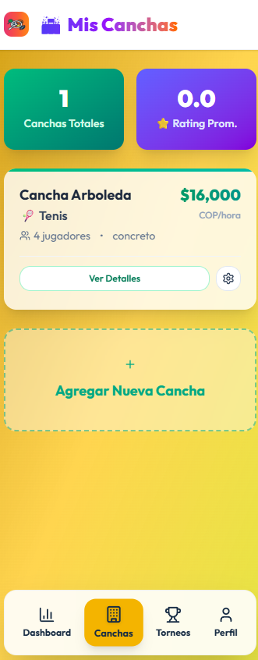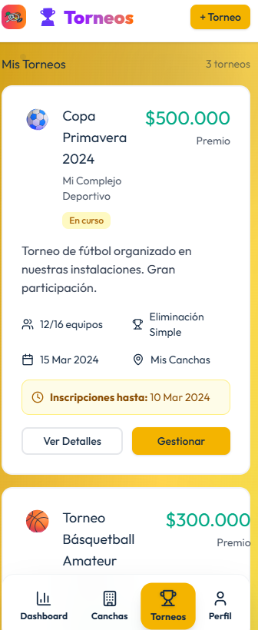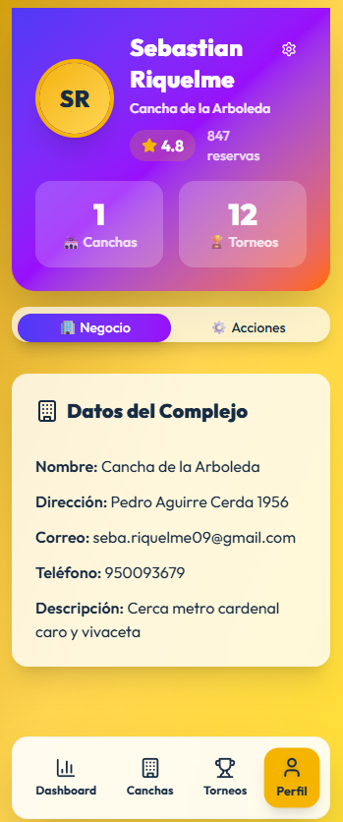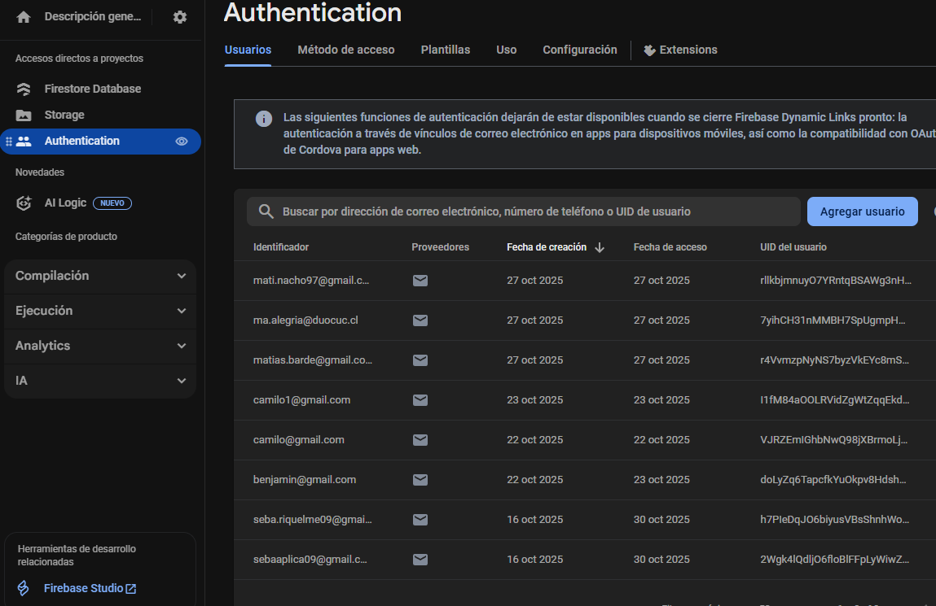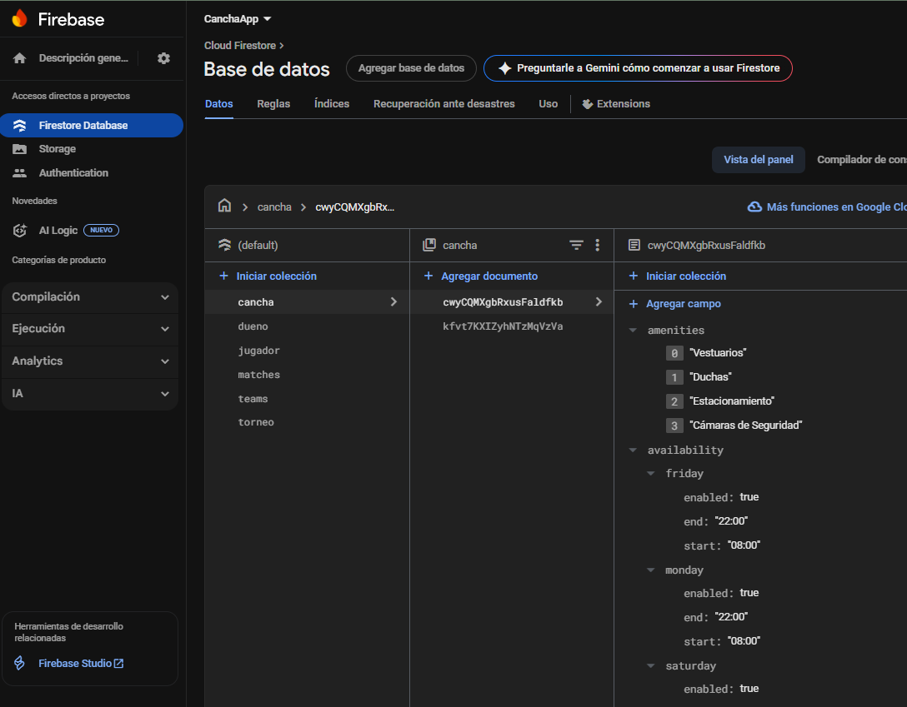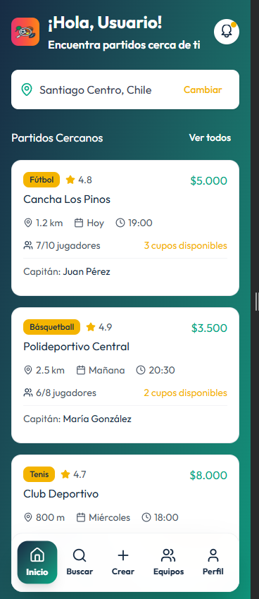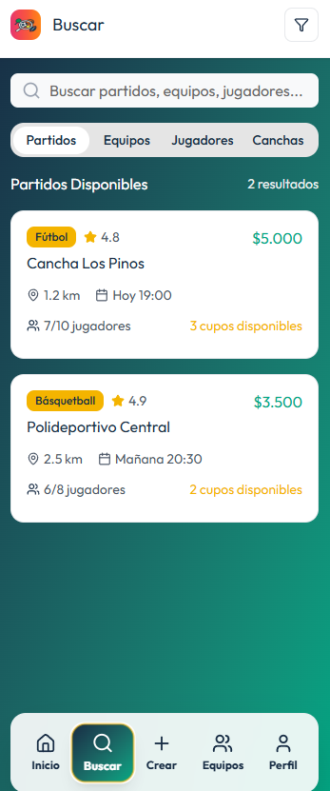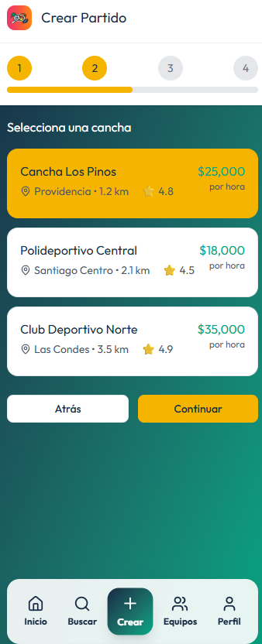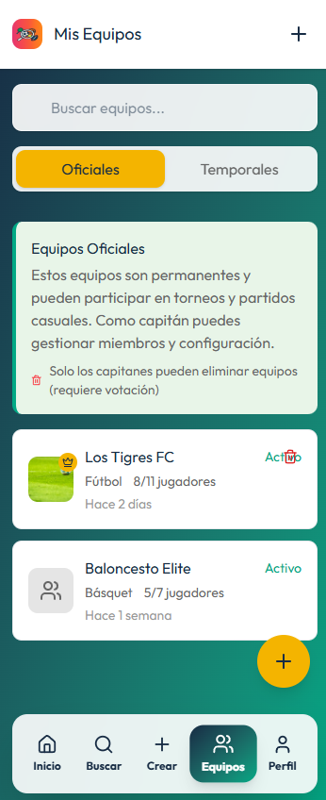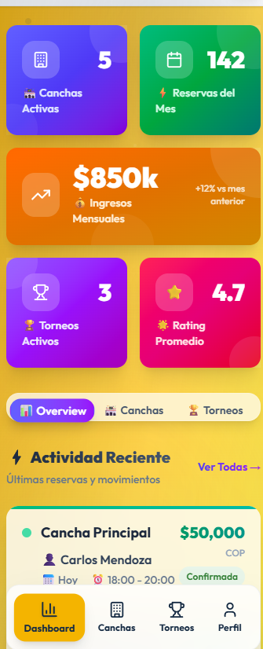  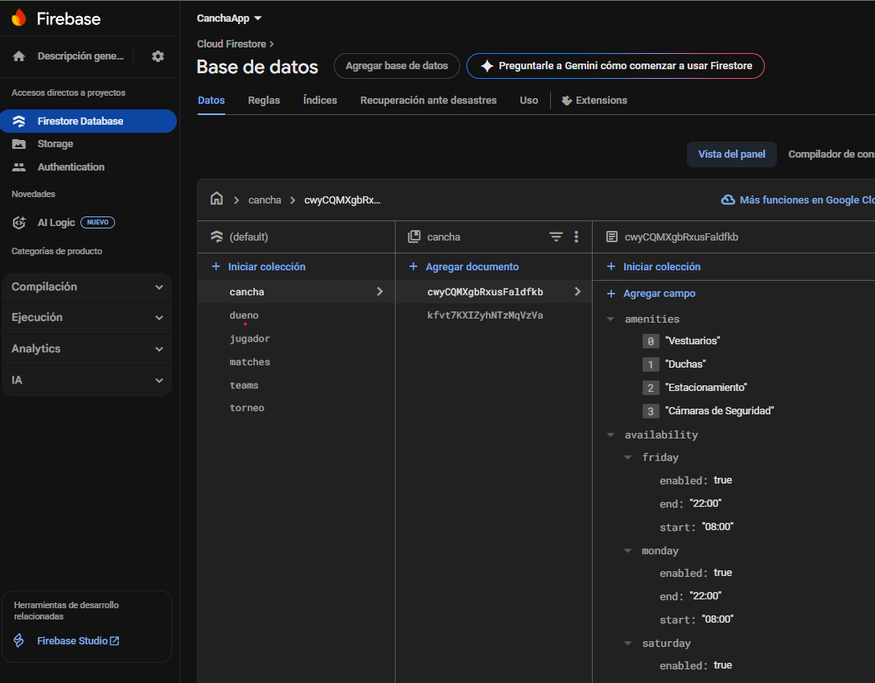  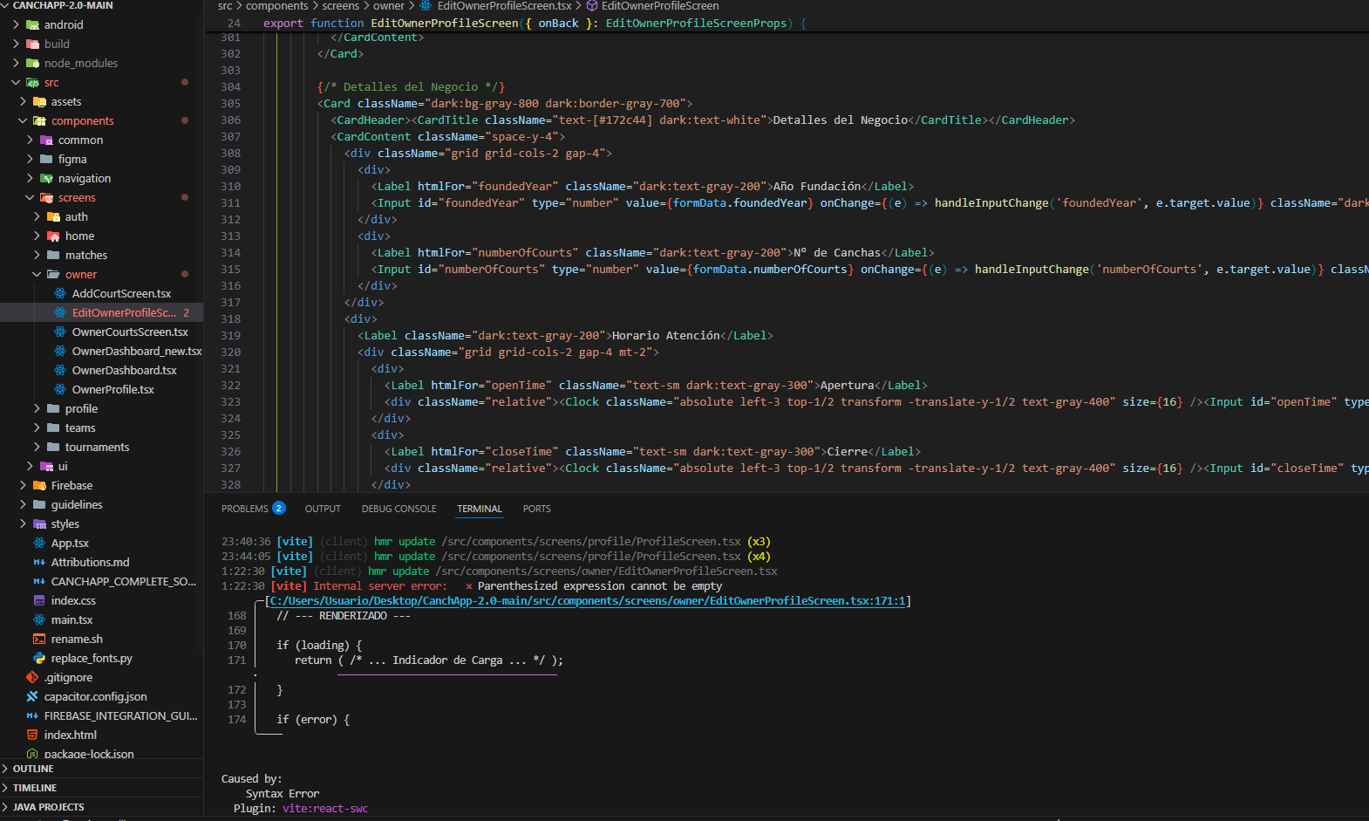
6. Intereses y proyecciones profesionales | Sebastián Riquelme: El proyecto no se alineó directamente con los intereses profesionales principales míos , que están enfocados en Ciberseguridad, QA y Análisis de Datos.  Sin embargo, el proyecto sirvió para aplicar dichos intereses de forma práctica. Por ejemplo, en el caso de la ciberseguridad y QA, el proyecto ofreció espacios para aportar y aprender , permitiendo aplicar prácticas de autenticación segura, cifrado y revisión de dependencias y definir criterios de aceptación bastante claros y pruebas automáticas.  Proyecciones laborales: Los intereses profesionales se mantienen enfocados en las áreas de ciberseguridad y QA.  Benjamin Rojas: El proyecto tampoco se centro en mi interés profesional debido a que es un proceso más alineado tanto a la gestión y también al desarrollo, lo que mi interés se enfoca más en la ciberseguridad no aplicó el conocimiento de dicha área en este proyecto.  Protecciones laborales: Mi interés laboral se centra en ciberseguridad porque es lo que más me gusta de la carrera .

